风力机桨距角传感器故障诊断研究

翟艳杰，吴定会，李意扬，纪志成

(江南大学轻工过程先进控制教育部重点实验室，江苏 无锡 214122)

摘 要：根据风力机机械结构特点，提出一种检测桨距角传感器偏移故障的诊断方法。该方法将桨距角的变化与风力机塔受力产生的微小位移建立对应关系，由位移的变化诊断出故障是否产生。针对传感器噪声强的问题，使用基于多新息理论的卡尔曼算法，提高了卡尔曼的估计精度和算法的收敛速度。仿真结果表明：基于多新息卡尔曼的故障诊断方法，能够快速判断出故障的发生，并估算角度偏移量，精度和收敛速度优于普通卡尔曼算法。
关键词：风力机；传感器；故障诊断；多新息卡尔曼滤波

0 引言
风力发电在电力生产中越来越重要^{[1]}。由于风电场多建在沙漠、海上等环境恶劣的地区^{[2]}，风力机易发生故障且得不到及时维修，现代风力机多采用容错控制方法维持系统运行，而故障诊断是其前提和必要条件^{[3]}。
风力机故障诊断有多种方法，文献[4]针对发电机转子偏心故障，采用小波分析对输出功率进行处理，提取故障特征，完成对转子偏心故障的诊断。但小波分析需离线计算，限制了该方法广泛应用。文献[5]针对风力机控制系统中速度传感器故障等，通过选择故障特征向量，收集训练样本，训练神经网络，采用神经网络算法对故障进行有效诊断。但神经网络算法缺少证据以解释其决策。
风速超过额定值时,风力机桨距系统通过调整桨距角的大小改变叶片位置，确保功率恒定^{[6]}。在有效风速作用下，风力机塔受到一个依赖于桨距角大小的推力。该推力作用下风力机塔顶会离开平衡位置，产生微小位移^{[7]}。若桨距角传感器输出发生偏移故障，将影响桨距角控制，从而影响塔位移。故塔位移的变化可反映故障是否发生。
针对传感器噪声大的问题，采用多新息卡尔曼滤波器对所测桨距角和塔位移进行滤波估计，得出较精确的估计值。由传感器返回的桨距角目标值计算所得位移量，与所测位移量比较产生残差，根据残差是否为零，判断故障是否出现。
1 模型描述
1.1空气动力学模型
风力机通过桨叶将风能转换到转子侧，转子捕获的风能依赖风速，空气密度，桨叶扫过的有效面积及功率系数。叶尖速比和作用于转子上的气动转矩为^{[8]}：
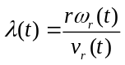 | (1)
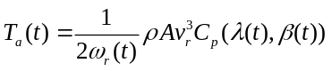 | (2)
式中，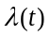——叶尖速比；——叶片半径，；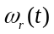——转子速度，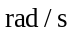；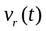——风速，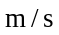；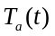——作用于转子上的气动转矩，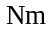；——空气密度，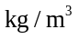；——桨叶扫过的等效面积，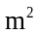；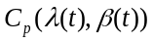——功率系数；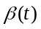——桨距角，。
1.2推力和塔模型
风力机在有效风速的作用下，其每个叶片上都会产生推力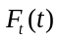^{[9]}：
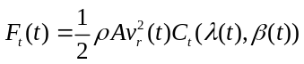 | (3)
式中，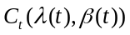——推力系数。
分别作用在三个叶片上的推力经过转换可以得的作用于风力机塔上的合成推力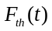，其计算公式为^{[7]}：
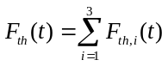 | (4)
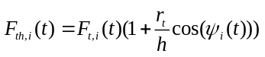 | (5)
式中，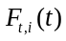——作用到叶片上的推力，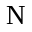；——轮毂到叶片受力点的距离，；——塔的高度，；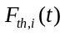——叶片转换到塔上的力，；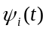——叶片的方位角，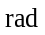。
塔顶在所受推力的作用下，离开平衡位置产生微小位移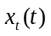，因此，塔的动态可以建模为一个弹簧阻尼系统，公式为^{[7]}：
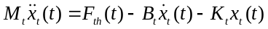 | (6)
式中，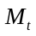——塔的顶部质量，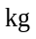；——塔的阻尼系数，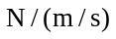；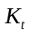——塔的扭转系数，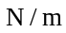。图1为塔模型示意图。
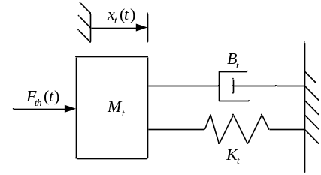
图1 塔的动态模型
Fig.1 The model of tower dynamics
1.3 桨距系统及故障模型
桨距执行器系统的模型是二阶系统，桨距执行器的模型如下^{[10]}：
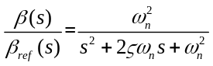 | (7)
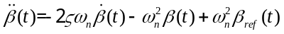 | (8)
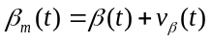 | (9)
式中，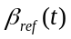——桨距角的参考值，；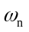——桨距模型的自然频率，；——桨距模型阻尼系数；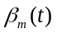——桨距角传感器返回值，；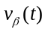——测量噪声。
桨距角传感器输出偏移时，其桨距执行器模型发生变化，同样，桨距角测量方程也会变化，故障后的模型为：
 | (10)
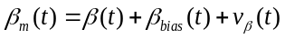 | (11)
式中，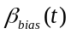——传感器输出偏移的角度，。
2 故障诊断方法描述
2.1 故障诊断方法结构
图2所示为针对桨距角传感器输出偏移故障的诊断框图。
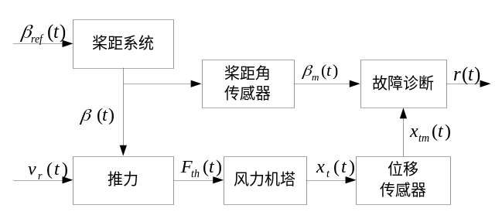图2 故障诊断框图
Fig.2 Block diagram of the fault diagnosis method
根据叶片推力公式(3)可知，风力机叶片所受推力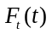大小与推力系数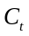有关，依赖于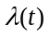和值。由通过公式(4)、(5)可以推出作用于风力机塔的推力。塔的模型如前公式(6)，由此可推出在作用下，塔所产生的微小位移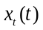。
桨距角发生变化会使推力系数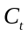变化，从而影响风力机塔上的推力，塔的微小位移会相应变化。因此，桨距角传感器输出发生偏移故障时，可通过塔的位移变化进行诊断。
为了保持功率恒定，在一定风速下，桨距系统工作以获得桨距角控制目标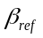，即传感器输出值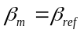。桨距角传感器输出发生偏移时，设偏移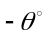， 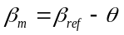。在桨距执行器的作用下，调整桨距角使传感器输出值重新回到，即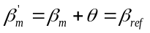。由于传感器输出有偏移故障，此时真实作用于系统中的桨距角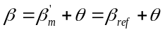。因此，在塔的推力作用下，实际测量位移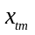与通过计算所得的位移值不同，即位移偏差非零，可判断故障的发生。
因传感器返回的值带有大量噪声，而故障所引起的塔的位移偏差较为微小，噪声会淹没偏差值，无法判断故障。采用多新息卡尔曼滤波器对传感器返回值进行滤波估计，得出最优状态估计值，以实现对故障的准确判断。
2.2 多新息卡尔曼滤波器
卡尔曼滤波器是一种对系统状态进行最优估计的递推算法^{[11]}。卡尔曼滤波器完成对系统状态的最优估计分为两步：第一步，根据上一时刻的估计量预测当前时刻的系统状态；第二步，结合当前观测量，对预测量进行修正，完成最优估计，之后进入下一循环。
新息是能够改善参数估计精度或者状态估计精度的有用信息^{[12]}。单新息辨识方法即对于系统：
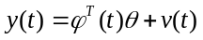 | (12)
估计参数，其一般辨识算法形式为：
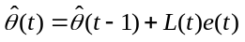 | (13)
式中，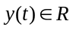——输出；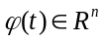——包含输出输入数据的信息向量；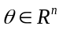——将被辨识的参数向量，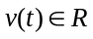——均值为零的随机噪声；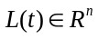——增益，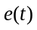——单新息。单新息计算形式为：
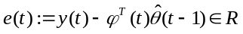
将单新息加以推广便可得到多新息算法，即将标量新息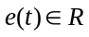扩展成为新息向量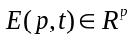。基于多新息技术的方法，能够进一步改善估计值的精度和收敛速度^{[13,14]}。扩展得到的新息向量，即多新息为：
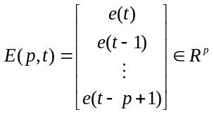
表示其新息长度。
定义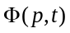、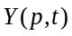分别为信息矩阵和堆积输出向量，即：
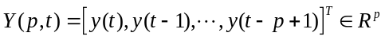
则新息向量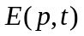即可表示为：
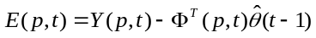
对于如下随机状态空间模型：
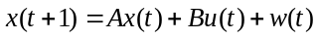 | (14)
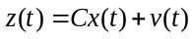 | (15)
式中，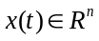——状态量；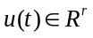——输入量；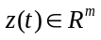——观测量；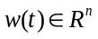——均值为零的过程噪声；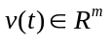——均值为零的观测噪声，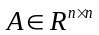、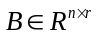、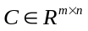——系统参数矩阵。
卡尔曼新息滤波器如下：
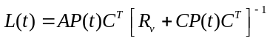 | (16)
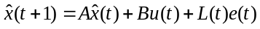 | (17)
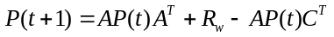  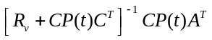 | (18)
式中，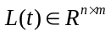——增益矩阵；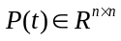——状态协方差；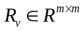——观测噪声协方差；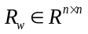——过程噪声协方差。
新息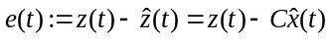，将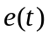扩展为新息矩阵为
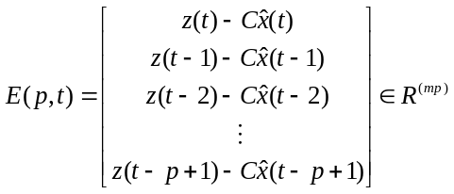
于是，根据新息扩展而来的多新息矩阵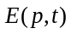，得到多新息卡尔曼新息滤波器：
(19)
即得：
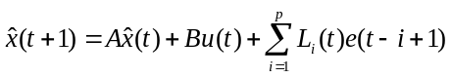 | (20)
式中，增益矩阵取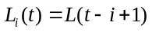。
2.3 状态方程和观测方程的选择
采用多新息卡尔曼滤波算法对带有噪声的测量位移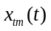进行滤波估计，基于观测值求得其状态的最优估计值。在推力作用下，风力机塔偏离平衡位置的运动不是匀速的，为了将位移进行离散线性化，现取采样周期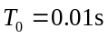，假设在一个采样周期内风力机塔所产生位移的运动为匀速运动，表示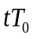时刻的位移，则由运动学公式得：
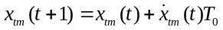 | (21)
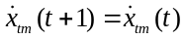 | (22)
选取塔的位移和速度为状态量，则时刻系统的状态为：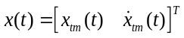
于是有状态方程：
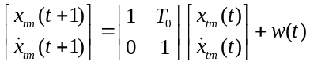 | (23)
观测方程为：
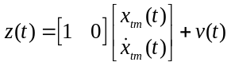 | (24)
对于桨距角传感器返回值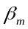同样带有大量噪声，亦可采用多新息卡尔曼滤波对该返回值进行滤波估计。根据公式(8)可知，由于角度的变化为非线性，为使其线性化，取采样周期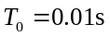，假设在一个采样周期内角度的变化相同，可得到与塔位移相似的状态方程。结合和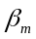，状态方程和观测方程为：
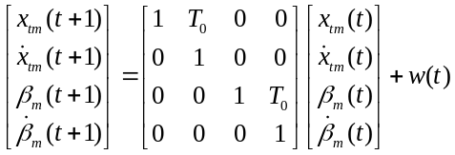 |  | (25)
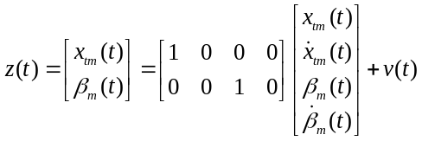 | (26)
状态空间模型为：
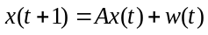 | (27)
 | (28)
式中，参数矩阵、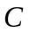分别为：
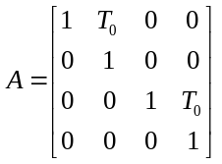、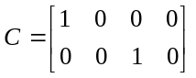。
多新息卡尔曼滤波的过程如下：已知时刻状态最优估计值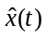和状态协方差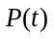，计算得增益矩阵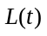，新息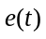；选择多新息的新息长度，将新息扩展为多新息矩阵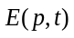；计算得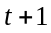时刻的状态最优估计值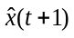。至此完成一次最优估计求解，然后更新时刻的状态协方差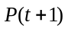，递推算法进入下一次循环，开始下一时刻的最优估计。
 | (29)
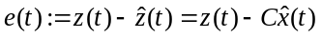 | (30)
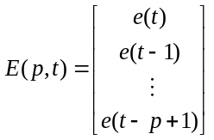 | (31)
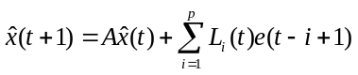 | (32)
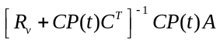 | (33)
3 仿真结果
本文基于风力机模型，对桨距角传感器输出偏移进行故障诊断。图3到图5，分别为塔的位移测量值波形、卡尔曼滤波后波形和多新息卡尔曼滤波后的波形。对比可知，多新息卡尔曼滤波能够得到更为精确的滤波估计值。
多新息卡尔曼引入新息长度不仅能改善估计值的精度，而且能加快收敛速度。但过大的会增加算法的计算量，为选择合适的，对不同值单独进行仿真实验，结果如图6所示，可得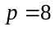时得到的波形较为理想。
设定风速为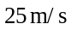时，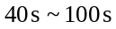间传感器出现输出偏移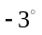，如图7，明显可看出塔的位移发生了变化。设定传感器输出偏移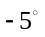，风速范围为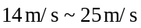，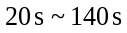间每隔十秒增大一个风速值，如图8中位移量所示，传感器输出偏移角度相同，风速不同时，塔的位移偏差大小不同。图9所示为设定风速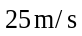，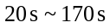间每隔十秒传感器输出偏移变化，偏移角度从左到右，由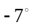逐渐变化到，图中可知位移偏差跟随偏移角度变化。
由图8和图9可看出，风速的大小和传感器输出偏移角度的大小均会对塔的位移偏差产生影响。针对风速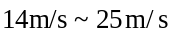，传感器输出偏移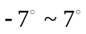，进行多次仿真，记录不同位移偏差值，绘制风速-偏移角度-位移偏差图，如图10。
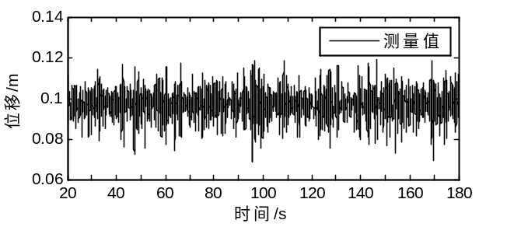
图3 位移测量值
Fig.3 Measurements of displacement
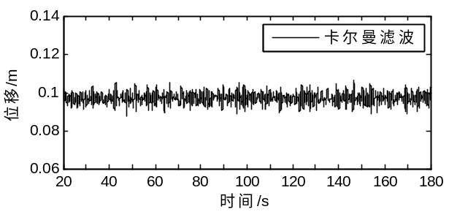
图4 卡尔曼滤波后位移
Fig.4 Displacement after kalman filter
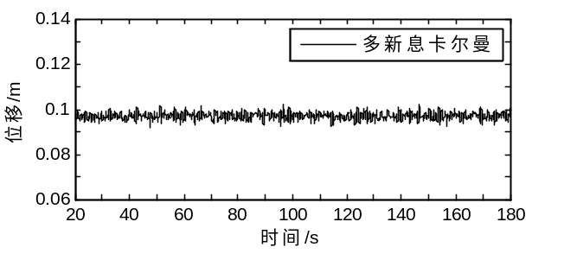
图5 多新息卡尔曼滤波后位移
Fig.5 Displacement after multi-innovation kalman filter
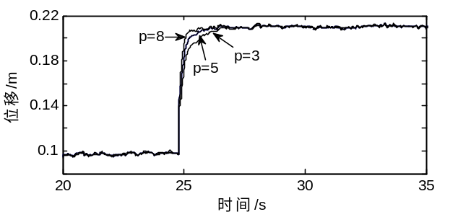
图6 选择新息长度
Fig.6 The choice of innovation length
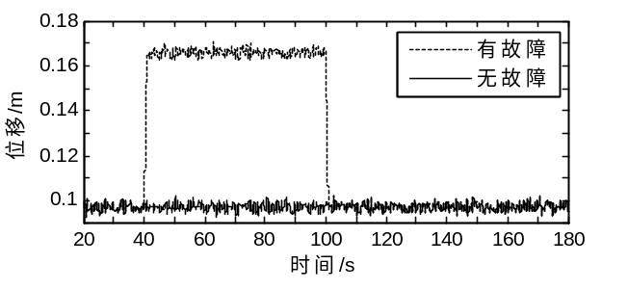
图7 发生故障前后位移
Fig.7 Displacement with and without fault
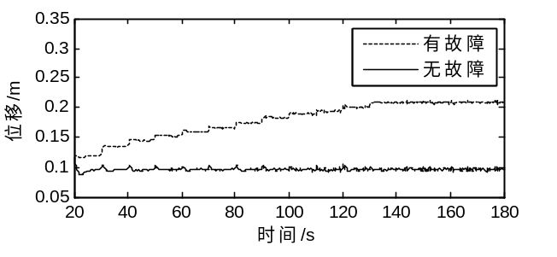
图8 恒定偏移角度，不同风速下的位移
Fig.8 Displacement of different wind speed for constant biased pitch angle
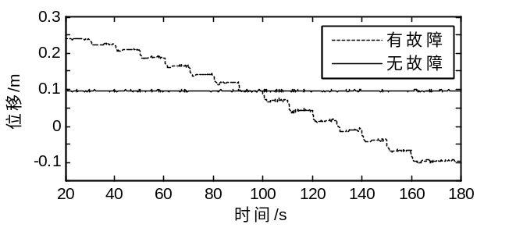
图9 恒定风速，不同偏移角度下的位移
Fig.9 Displacement of different biased pitch angle for constant wind speed
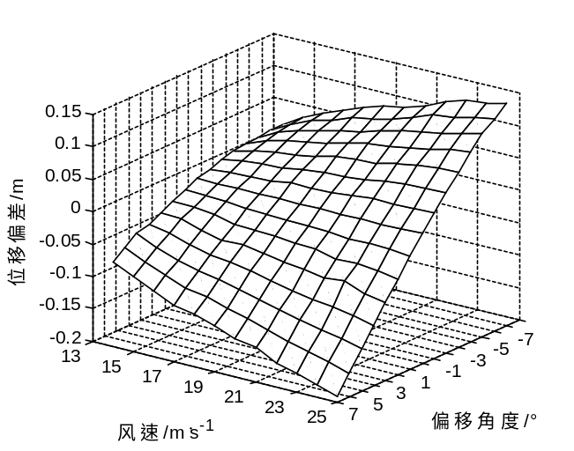
图10 风速-偏移角度-位移偏差图
Fig.10 Graph of wind speed, biased pitch angle and displacement deviation
4 总结
本文针对风力机桨距角传感器输出偏移故障，建立桨距角的变化与风力机塔微小位移的对应关系。采用多新息卡尔曼滤波算法对所测量的塔位移进行滤波估计，得到较为精确的位移状态量，与计算所得位移量比较，判断故障的发生与否。记录不同风速，不同桨距角传感器输出角度偏移时风力机塔的位移偏差量，绘制出风速-偏移角度-位移偏差图，通过风速和位移偏差量估计传感器角度偏移值。仿真验证了该方法的有效性。

[参考文献]

[1] Korkua S K. Wireless health monitoring and improvement system for wind turbines[D]. Arlington: The University of Texas at Arlington, 2012.
[2] 傅质馨, 袁 越. 海上风电机组状态监控技术研究现状与展望[J]. 电力系统自动化, 2012, 36(21): 121—129.
[3] Li S, Sauter D, Aubrun C, et al. Stability guaranteed active fault-tolerant control of networked control systems[J]. Journal of Control Science and Engineering, 2008, 2008(5): 1—9.
[4] Watson S J, Xiang B J, Yang W, et al. Condition monitoring of the power output of wind turbine generators using wavelets[J]. IEEE Trans on Energy Conversion, 2010, 25(3): 715—721.
[5] Guolian H, Pan J, Zhentao W, et al. Research on fault diagnosis of wind turbine control system based on Artificial Neural Network[A]. 8th World Congress on Intelligent Control and Automation[C], Jinan, 2010.
[6] Munteanu I, Bratcu A I, Cutululis N A, et al. Optimal control of wind energy systems: towards a global approach[M]. London: Springer, 2008, 18—19.
[7] Esbensen T, Sloth C. Fault Diagnosis and Fault-Tolerant Control of Wind Turbines[D]. Denmark: Aalborg University, 2009.
[8] Mohammadpour J, Scherer C W. (eds). Control of linear parameter varying systems with applications[M]. New York: Springer, 2012, 308—311.
[9] Bianchi F D, De Battista H, Mantz R J. Wind turbine control systems: principle, modeling and gain scheduling design[M]. London: Springer, 2007, 18—19.
[10] Odgaard P F, Johnson K E. Wind turbine fault detection and fault tolerant control-an enhanced benchmark challenge[A]. American Control Conference[C], Washington, 2013.
[11] Welch G, Bishop G. An introduction to the Kalman filter[A]. SIGGRAPH 2001[C], Los Angeles, 2001.
[12] 丁 锋. 系统辨识(6): 多新息辨识理论与方法[J]. 南京信息工程大学学报: 自然科学版, 2012, 4(1): 1—28.
[13] Han L L, Ding F. Multi-innovation stochastic gradient algorithms for multi-input multi-output systems [J]. Digital Signal Processing, 2009, 19(4): 545—554.
[14] Ding F, Liu X P, Liu G. Multi-innovation least squares identification for system modeling [J]. IEEE Trans on Systems, Man, and Cybernetics, Part B: Cybernetics, 2010, 40(3): 767—778.

RESEARCH ON FAULT DIAGNOSIS FOR PITCH SENSOR BIAS OF WIND TURBINE

Zhai Yanjie, Wu Dinghui, Li Yiyang, Ji Zhicheng
(Key Laboratory of Advanced Process Control for Light Industry, Jiangnan University, Wuxi Jiangsu 214122, China)

Abstract: This paper presents a fault diagnosis method for detecting pitch sensor bias according to the mechanical structure characteristics of wind turbine. The method establishes correspondences between the change of pitch angle and the minute displacement which produced by the force acting on the tower of wind turbine. It is based on the change of displacement to diagnosis whether the fault occurs. With regard to the large noise of sensors, we adopt multi-innovation kalman filter to enhance the estimation accuracy and convergence speed. The simulation results show that the multi-innovation kalman filter based method can diagnosis the fault effectively and it is better than common kalman filter.
Key words: wind turbine; sensor; fault diagnosis; multi-innovation kalman filter

